盐城生物工程高等职业技术学校考点平面示意图
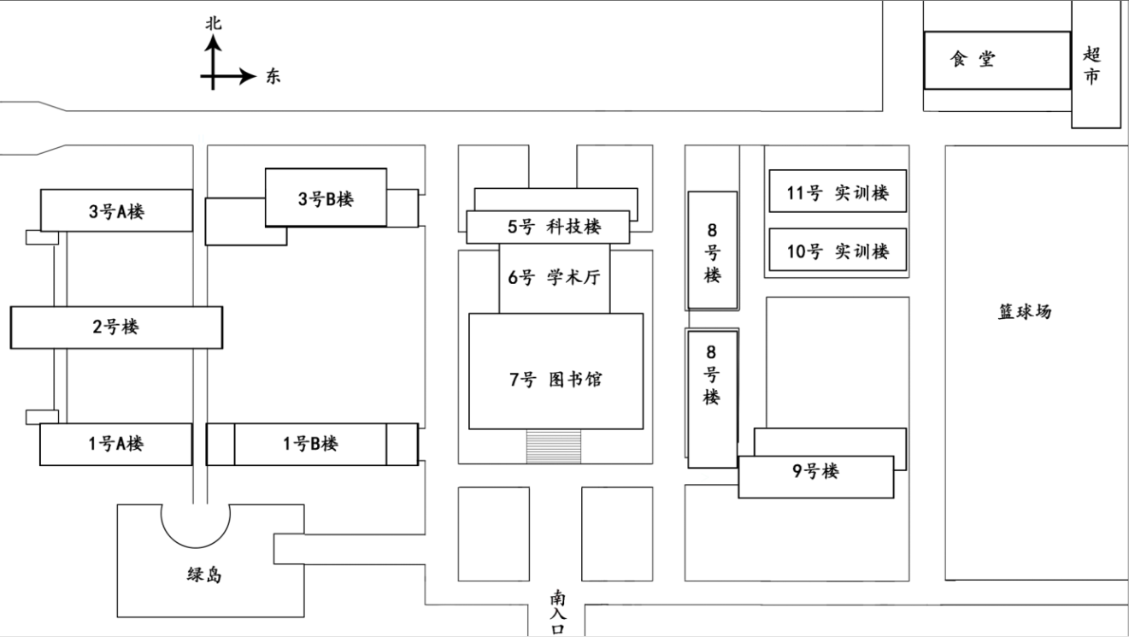

第01—12考场

11号机电技术中心
12号信息技术中心

